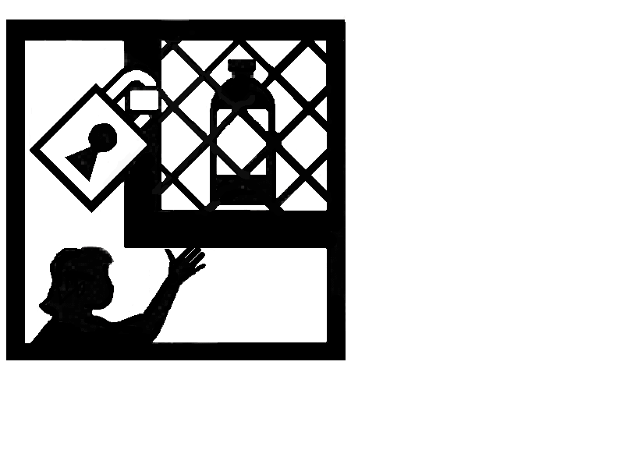





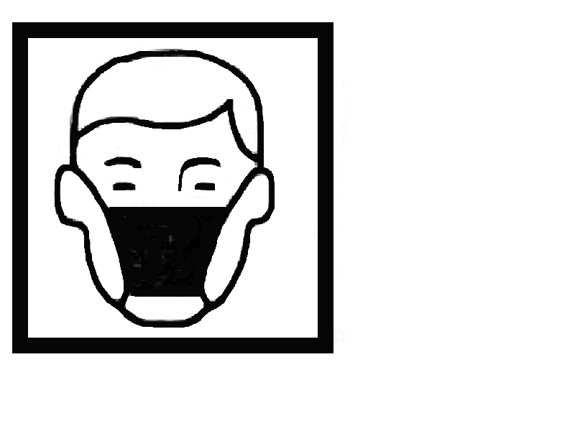




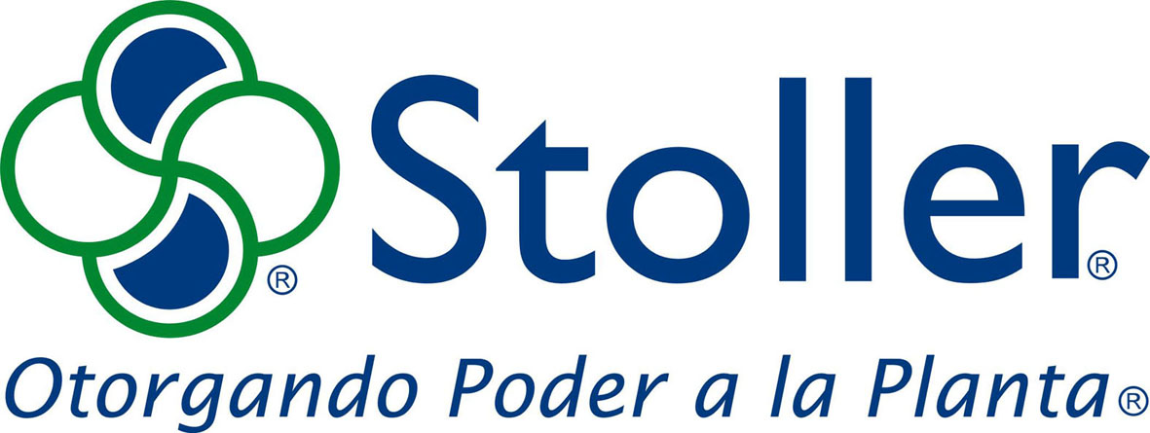
Indicativos de uso
Agite X-CYTE PLUS antes de utilizarlo y dilúyalo en suficiente para
asegurar un cubrimiento adecuado y uniforme.
X-CYTE PLUS puede aplicarse en el recipiente de mezcla con la mayoría de
plaguicidas y fertilizantes foliares, debiendo de ser agregado en el
siguiente orden:
1. AGUA 2. FERTILIZANTE FOLIAR 3. X-CYTE PLUS 4. PLAGUICIDA

Modo de acción:
X-CYTE PLUS contiene citoquininas. Las Citoquininas se producen naturalmente en las plantas.
La producción de citoquininas es limitada si las condiciones de estrés afectan el crecimiento de las
raíces. Las citoquininas activan la división celular y limitan la síntesis de etileno. Las aplicaciones
exógenas de citoquininas estimulan el crecimiento de las raíces y prolongan el ciclo productivo de la planta.

Sistemas de Preparación y Aplicación
X-CYTE PLUS se aplica en forma foliar preparando una solución a las dosis indicadas en el cuadro de
dosificaciones. Se puede emplear mochila de mano o de motor, motobomba para la aplicación de la solución.
X-CYTE PLUS también puede aplicarse al suelo a pie de planta con mochila manual en drench o a través de todo tipo de sistema de riego tecnificado.
El equipo de aplicación debe estar en perfectas condiciones. Para calibrar el equipo realizar una prueba en
blanco determinando el volumen de agua gastado en la aplicación.
Para aplicaciones foliares, use boquillas convencionales de cono.

Consulte con un Ingeniero Agrónomo

Cuadro de Dosificaciones
CultivoDosis Momento de aplicaciónUAC
(días)LMR
(ppm)Alcachofa
Cynara scolymus L.1.00 Lt/Ha
Aplicar en forma foliar a los 30 días después del transplante. Repetir la aplicación a los 15 y 30 días después del inicio de la formación de los capítulos florales.N/AN/A
UAC: Última Aplicación antes de la Cosecha.
LMR: Límite Máximo de Residuos.
N/A: No aplicable, exento de residuos

Compatibilidad
No mezclar con productos fertilizantes y/o productos alcalinos, tales como Caldo bordalés, hidróxidos, etc.
Incompatible con ácidos anhidros, ácidos fuertes, agente oxidante y halógeno.

Fitotoxicidad

X-CYTE PLUS no causa fitotoxicidad cuando es usado a las dosis indicadas en la etiqueta.
“LEA COMPLETAMENTE ESTA ETIQUETA ANTES DE USAR EL PRODUCTO”
“MANTÉNGASE BAJO LLAVE FUERA DEL ALCANCE DE LOS NIÑOS”
Precauciones y advertencias de uso de aplicación.
X-CYTE PLUS es un regulador del crecimiento de plantas calificado como Ligeramente Tóxico por lo que deberán tomarse en cuenta las siguientes instrucciones
para su uso:
Instrucciones Relativas a la Seguridad
Manténgase bajo llave fuera del alcance de los niños y de las persona irresponsables.
Ningún envase que haya contenido X-CYTE PLUS debe utilizarse para conservar alimentos o agua para consumo.
No comer, beber o fumar durante las operaciones de mezcla y aplicación.
Después de usar el producto cámbiese, lave la ropa contaminada y báñese con abundante agua y jabón.
Conservar el producto en el envase original, etiquetado y cerrado.
No almacenar en casa de habitación.
No almacenar ni transportar conjuntamente con alimentos, medicinas, bebidas ni forrajes.
Utilice ropa protectora durante la mezcla y aplicación (guantes de goma, overol de dos piezas, botas de goma, careta de protección) y para ingresar al área tratada en las primeras 24 horas.
El producto es irritante para los ojos, la piel o el aparato respiratorio.
No reenvasar o depositar el contenido en otros envases.
Realice la aplicación siguiendo la dirección del viento.
Almacene en lugar fresco, seco, ventilado, fuera de la exposición directa del sol.
Instrucciones Relativas a Primeros Auxilios
En caso de intoxicación llame al médico inmediatamente o lleve al paciente al médico y muéstrele esta etiqueta.
En caso de contacto con los ojos lavarlos con abundante agua fresca durante por lo menos 15 minutos y si el contacto fuese con la piel, lavarse con abundante agua y jabón durante por lo menos 15 minutos.
No dar de beber nada ni induzca el vómito a un paciente que se encuentre inconsciente.
Teléfono de atención de emergencias toxicológicas: STOLLER PERÚ S.A. 326-0180.
Nota al médico
DL₅₀ aguda oral > 2,000 mg/KgDL₅₀ aguda dermal > 4,000 mg/Kg
Antídoto: No tiene antídoto, tratar sintomáticamente.
Relativo a al eliminación de los envases y la conservación del medio ambiente
Después de usar el contenido, enjuague el envase tres veces y vierta la solución en el tanque de aplicación, luego inutilice el envase triturándolo o perforándolo y deposítelo en el lugar destinado por las autoridades locales para este fin.
En caso de derrame recoger el producto y depositarlo en el sitio destinado por las autoridades locales para este fin.
No contaminar las fuentes de agua, lagos, ríos, estanques o arroyos con los restos de la aplicación, sobrantes del producto o envases vacíos.

NO EXPLOSIVONO INFLAMABLE NO CORROSIVO
Nota al Comprador
El Titular del Registro garantiza que las características físico químicas del producto contenido en este envase corresponden a las anotadas en la etiqueta y que es eficaz para los fines aquí recomendados, si se usa y maneja de acuerdo con las condiciones e instrucciones dadas.

(Citoquininas)
Regulador de Crecimiento Vegetal
Concentrado Soluble - SL
Composición QuímicaCitoquinina (como Kinetina)....................................................................................................4.00 g/LtIngredientes Inertes………………………................................................................................1,006.0 g/Lt Total........................................................................................................................................1,010.0 g/Lt
Regulador de Crecimiento Vegetal de Uso Agrícola

LIGERAMENTE TÓXICO - PRECAUCIÓN
MANTÉNGASE ALEJADO DE LAS PERSONAS, ANIMALES, PRODUCTOS ALIMENTICIOS Y MEDICINALES
DESTRUYA EL ENVASE INMEDIATAMENTE DESPUÉS DE USAR EL PRODUCTO
PLUS
Reg. PBUA Nº 178 – SENASA
Titular del Registro: Stoller Perú S.A.
Procedencia: Estados Unidos de Norteamérica
Fabricante: Stoller Enterprises, Inc.
4001 W Sam Houston Pkwy N, Suite 100, Houston,
Texas 77043, Estados Unidos de Norteamérica.
Importado por: Stoller Perú S.A.
Av. Michael Faraday Nº 671, Mz. N, Lt 20,
Urb. Industrial Santa Rosa, Ate, Lima 03.
Teléfonos: 326-0180 • 326-3296 • 326-3180
www.stoller.pe e-mail: ventas@stoller.com.pe
Lote Nº:

Fecha
de Fab.:

Fecha
de Exp.:

Contenido Neto: 208 L

